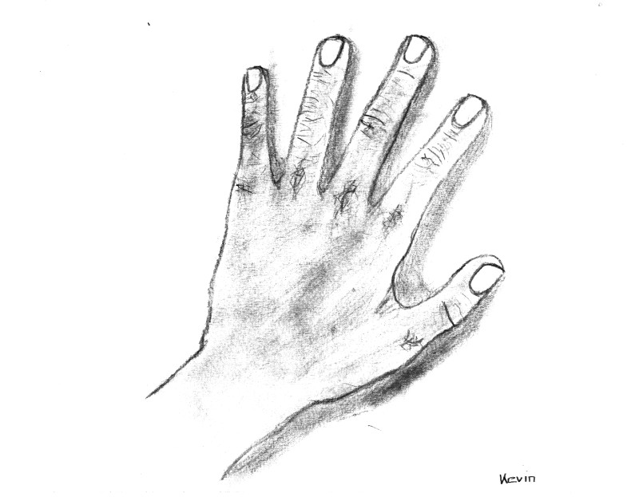
Herr/Frau möchte mit
BASALE STIMULATION
nach Prof. Dr. Fröhlich

__________________
angesprochen
werden!

Für Orientierung – Sicherheit & Vertrauen
Anwendung: 1. achtsam im Gesichtsfeld auf Augenhöhe annähern
2. nach Ansprache im gewählten Bereich behutsam und deutlich spürbar berühren
3. Körperkontakt während Ihrer Tätigkeit halten
4. zum Abschluss erneut im Bereich der Initialberührung deutlich berühren

